Лабораторная работа № 9

Тема:«Построение поверхности. Решение уравнений методом подбора параметров»

Упражнение: Решение уравнения х³-0,01х²-0,7044х+0,139104=0 методом подбора.

- Возьмем интервал [-1;1] с шагом 0,2. Для этого: Введите в ячейку А2 значение –1, а в ячейку А3- значение –0,8. Выделив две ячейки, протяните маркером заполнения до значения 1.

- В ячейку В2 введите формулу: =А2^3-0.01*A2^2-0.7044*A2+0.139104 (левая часть уравнения), маркером заполнения заполните остальные значения. (получили таблицу значений)

- Обратите внимание что функция меняет знак на интервалах [-1;-0.8], [0.2;0.4], [0.6;0.8], за начальные приближения к корню разумно взять средние точки интервалов.

- Занесите их в ячейки С2; С3; С4

- В ячейку D2 введите формулу: =С2^3-0.01*С2^2-0.7044*С2+0.139104, маркером заполнения протяните в остальные ячейки.

- Выделите ячейку D2 .

- Выберите команду Данные/Анализ что-если/Подбор параметра. На экране отобразится окно Подбор параметра.

- В поле Установить в ячейке отобразится ячейка D2.

- В поле Значения введите 0. Здесь указывается значение правой части уравнения.

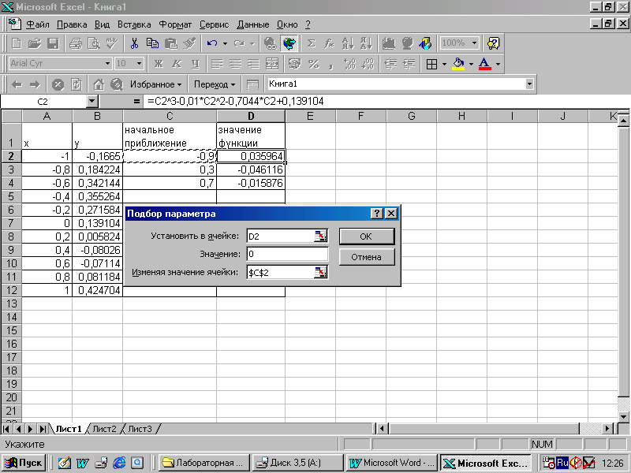
- В поле Изменяя значение ячейки введите С2. В данном поле приводится ссылка на ячейку, отведенную под переменную.

- Нажмите кнопку ОК.

- Аналогично в ячейках С3 и С4 находятся два оставшихся корня.

- Графическим способом покажите корни уравнения, т. е. постройте график функции у (синим цветом). Нарисуйте корни уравнения - точки (красным).

